Weimarkultur – Modernitet & tradition
En åndelig, kulturel og kønslig brydningstid
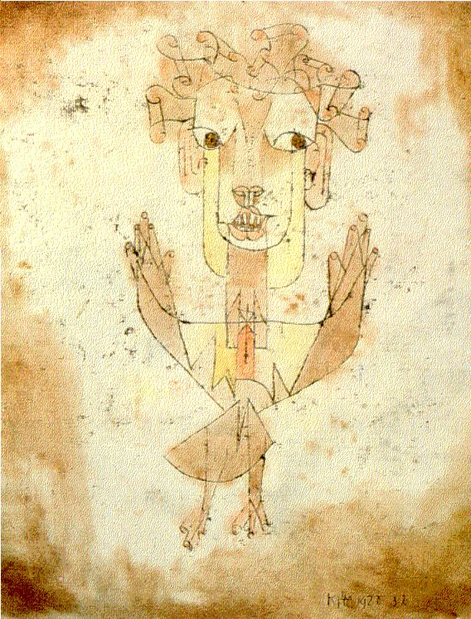

Angelus Novus af Paul Klee (1920)

